Задание на повторение: Чтение 22.12.2020 Саша
Найди и обведи букву «Р»
Р И Ж О И Р Р И Ю Р

Задание на повторение: Чтение 22.12.2020 Саша
Найди и обведи слова с буквой «Р»
овощи, Река, облако, Рог, обруч, Ручка, Рука, стул.

Чтение 26.11.2020 Саша
Найди и обведи картинки с буквой «И»
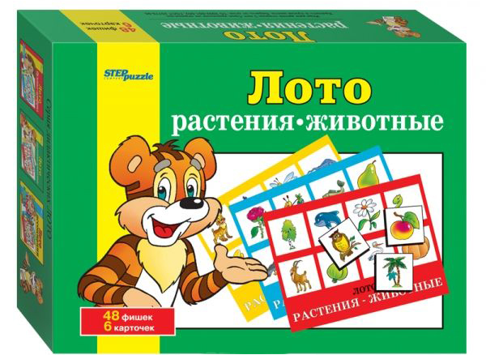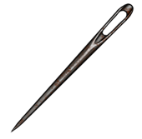
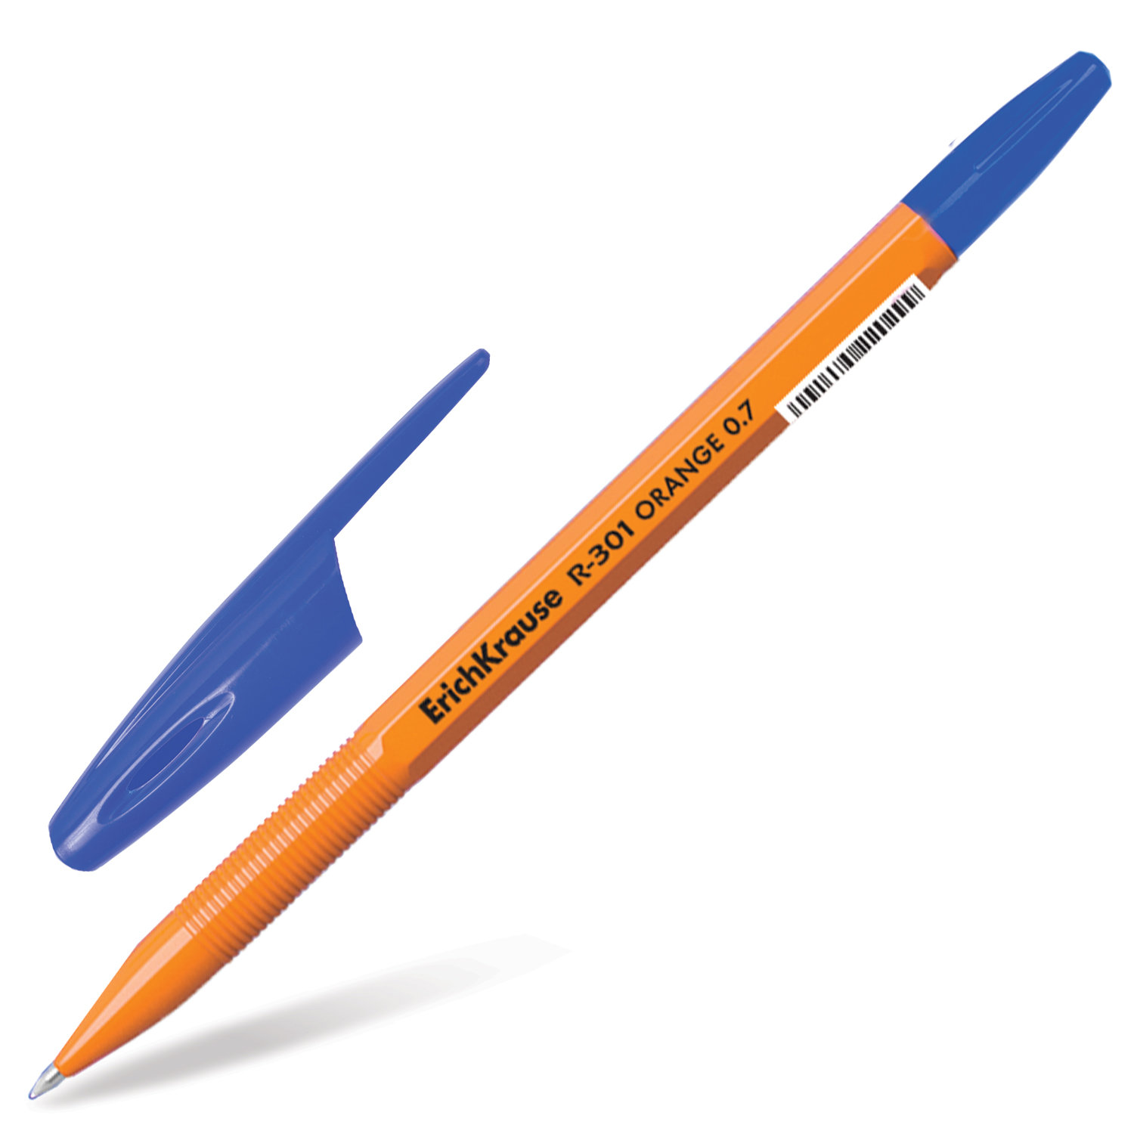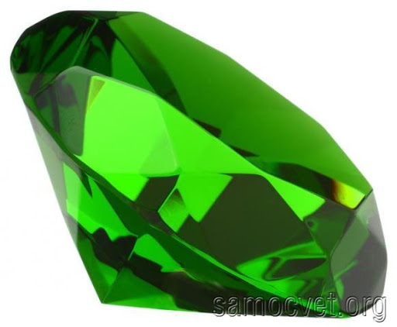

Задание на повторение: чтение 26.11.2020 Саша
Найди и обведи букву «И»
А И У О И С Я И К В

Задание на повторение: чтение 26.11.2020 Саша
Найди и обведи слова с буквой «И»
овощи, Игра, облако, Игла, обруч, ручка, Изумруд, стул.

Задание на повторение: чтение 26.11.2020 Саша
Найди и обведи картинки с буквой «И»

СУП СУП СУП СУП СУП 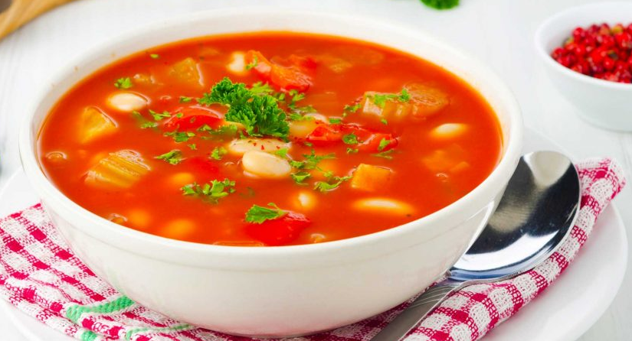

СУП

